ФЕДЕРАЛЬНОЕ ГОСУДАРСТВЕННОЕ ОБРАЗОВАТЕЛЬНОЕ БЮДЖЕТНОЕ УЧРЕЖДЕНИЕ ВЫСШЕГО ПРОФЕССИОНАЛЬНОГО ОБРАЗОВАНИЯ

«ФИНАНСОВЫЙ УНИВЕРСИТЕТ ПРИ ПРАВИТЕЛЬСТВЕ

РОССИЙСКОЙ ФЕДЕРАЦИИ»

Департамент анализа данных,

принятия решений и финансовых технологий

курсовая РАБОТА ПО ДИСЦИПЛИНЕ «ПРОЕКТНЫЙ ПРАКТИКУМ»

на тему:

**Система искусственного интеллекта на базе нейронных сетей для работы в составе системы лояльности покупателей**

Выполнил:

Студент группы ПИ3-1

Факультета прикладной математики   
и информационных технологий

Матиив Роман Александрович

____________________________

(Подпись)

Руководитель:

к.э.н., доцент

Иванов Иван Иванович

____________________________

(Подпись)

____________________________

(Итоговая оценка)

Москва 2018

Оглавление

**глосарий** 3

**введение** 4

**основная часть** 5

**Применение карт лояльности «традиционным» способом** 5

**Применение карт лояльности без активного участия клиента** 11

**Технологии используемые при создании систем автоматического распознавания лиц (face recognition)** 11

**Процессы которые подверглись изменению** 17

**Техническая реализация данной системы** 21

**Экономическая обоснованность автоматизации** 21

**Заключение** 21

**список использованных источников** 21

**приложения.** 21

# **глосарий**

* + NN
  + CNN
  + Data-driven
  + ML
  + full-connected NN
  + БД
  + face recognition
  + ЭВМ

# **введение**

Цель данной работы заключается в том, чтобы создать прототип системы которая сможет автоматизировать процесс идентификации пользователей ритейла посредствам NN (если более формально то благодаря CNN). В рамках ограниченного бюджета.

Данная тема особенно актуальна сейчас, когда наблюдается активный рост популярности решений, использующих NN.

Безусловно львиная часть всех решений присутствующих сейчас являются не более чем маркетинговым ходом различных компаний, одним из примеров может служить компания сбербанк, которая утверждает что уже сейчас использует нейронные сети практически во всех своих бизнес юнитах. Однако совершенно очевидно и ясно что выстроить грамотную Data-driven инфраструктуру за 1-2 года очень сложно, из чего можно сделать вывод что не многие компании на сегодняшний день действительно успешно внедряют и используют решений основанные на NN.

В основном это сатрапы или не большие компании, которые могут довольно быстро внедрять какие-либо новые решения без существенной бумажной волокиты и прочих бюрократических аспектов.

Тем не менее абсолютное большинство компаний которые осуществляют свою деятельность в IT (а сейчас фактически все компании имеют IT департаменты) инвестируют в данную сферу, если не NN то как минимум в технологии использующие ML. Поэтому не за горами время когда технологии, активно использующие NN будут активно использоваться. Российский рынок пока до этого не созрел, но я считаю что это вопрос 5-7 лет.

Если говорить про мировые методики решения данной задачи, то в области распознавания изображений на сегодняшний день существенно превалируют CNN. Более подробно почему именно такой тип NN а не обычные full-connected NN будет рассказано в главе [вставить номер или название главы и линку]

# **основная часть**

## **Применение карт лояльности «традиционным» способом**

В современном ритейле карты лояльности это неотъемлемая часть взаимодействия с клиентом. Благодаря ним покупатели получат те или инные скидки, накапливают баллы учавствуют в акциях и тд. С точки зрения бизнесса это отличный иструмент для того, чтобы удержать клиентов, ведь в современном мире конкуренция (особенно в некоторых сфорех) просто огромная и заствить клиента не просто посещать, условно, блищайший магазин от дома, но и сделать так, чтобы при возможности выбора он выбирал раз от раза именно определенные магазин это уже давольно не тривиальная задача и карты лояльности это один из таких силных и устоявшихся иснсрументов который используют именно в этих целях.

Для того, чтобы понять что нужно автоматизировать, и нужно ли вообще, в этом способе удержания клиента нужно рассмотреть его более подробно.

На Схеме 1 рассмотрен общий процесс взаимодействия с клиентом. Как можно увидеть в таком простом процессе как использование карты лояльности учавствуют 3 актора:

* Покупатель
* Продавец (в частном случае кассир)
* БД

И 2 процесса:

* Получение карты
* Применение карты

Как можно заметить на Схеме 2 процесс получения карты занимает некорочое время, что не являеться плюсом как для клиента, который скорее всего не хочет тратить лишнее время на совершение всех действий которые нужно выполнить для получения карты:

1. Получить физическиую карту лояльности
   1. Согласиться на предложение продавца
   2. Самому изьявить желание о получении карты
2. Ввести персональные данные
   1. На месте
   2. В другом удобном для клиента место через портал

так и для ритейла, ведь любой из способов получения карты одним клиентом, задерживает всех остальных, что явно не может вызывать у них удовольствие и желание при многократном повторении таких задержек посещать данный магазин.



Схема 1 Взаимодействие ретейла с клиентом



Схема 2 Не автоматизированный процесс получения карты лояльности

Также после дого как карта лояльности получена и активированна, для ее успешного применения (Схема 3) клиент должен иметь ее при себе при посещении магазина в каком-либо виде:

* Физический носитель в форм-факторе банковской карты
* В установленном на телефоне приложении
  + Официальном приложении магазина
  + Стороннем агрегаторе карт лояльности

На практике часто случаеться так, что уже оформленную (часто и не один раз оформленную) карту клиент попросту забывает, теряет или происходит что-то еще благодаря чему он не может ей воспользоваться.

Данная ситуация усугубляеться тем, что при отсутствии карты лоялбности продавцы очень часто спрашивают о желании оформить последную, а учитывая что она уже есть смысла в этом как такагово нет, однако слышать данное предложение клиент будет постоянно, что может не нравиться определенным клиентам.

В итоге магазин имеет недовольных покупателей на этапах:

* Получения карты
* Применения карты

Данную проблему безусовно хотелось бы исправить, ведь это логично и интуитивно понятно, что чем больше клиент доволен обслуживанием в магазине, тем больше вероятность того, что он в этот магазин вернеться. И данную вероятность определенно хотелость бы максимизировать. Для того чтобы это сделать необходимо прежде всего формализовать проблему, для того, чтобы найти оптимальный способ ее решения.

Основанная и по сути единственная проблема для клиента заключаеться в том, что необходимо его активное участие в процессах получения и применения карты. Соответственно для того, чтобы эту проблему исключить нужно исключить и активное участие пользователя их данных процессов, тоесть сделать так чтобы оба процесса выполнялись не требуя при этом непосредственного участия пользователь, скрытно он него.



Схема 3 Применение карты лояльности при непосредственном участии клиента

## **Применение карт лояльности без активного участия клиента**

Одним из наилучших решений данной проблемы яаляеться использование технологий распознования образов, а конкретно в нашем случае распознования образов лица человека (face recognition). Ведь очевидно что лицо у человека всегда при себе, а для того чтобы чеговека сфотографировать в современном мире не нужно дополнительных усилий со стороны пользователя, делать это можно совершенно не заметнно для полследнего.

Безусловно здесь можно и нужно поднимать вопрос о безопасности, но об этом более подробно будет расказанно вглаве [вставить линк и название главы].

Естественно для создания системы, которая сможет решать проблему постоянной вовлеченности пользователя в процесс требуються технолгии и ресурсы которые необходимо знать зарание и понимать нужна ли тому или иному ритейлу данная система.

### **Технологии используемые при создании систем автоматического распознавания лиц (face recognition)**

Решить данную задачу 10-20 лет назад было либо просто невозможно лмбо экономически неэффективно, было бы выгоднее посадить 50-100 чеговек с низкой квалификацией, но с хорошим зрением следить за мониторами, которые бы и передавали видео поток с камер, после чего те самые люди уже и опознавали клиентов.

Однако современные технологии позволяют решить данную задачу без привлечения столь большого числа средств и человеческих ресурсов. А все благодаря тому, что люди, в частности ученые, уже достаточно долгое время понимали что человеческий мозг обладаем огромными вычислиельными ресурсами, которые к тому же задействуються не на 100% в отличае от компьютеров, которые научились создавать люди. И при всем этом человеческий мозг даже 5 летноге ребенка без труда может распознавать лица, в отличае от обычных алгоритмов, которые могут без труда распознавать лишь форму самого лица, но вот кому конкретно это лтцо пренадлежит нет.

Однако ученым давно известно, что человеческий мозг состоит из нейронов, поэтому, для того чтобы достигнуть таких же резулттатов каких достигает человечесий мозг вполне логично попытаться смоделировать его работу. Что непосредственно и было сделанно учеными.

На рисунке 1 предствлнна модель биологическог нейрона. Для понимания поставленной перед нами задачи необходимо понимать что :

* Дентрит – так часть нейрона которая получает информацию, входной сигнал.
* Тело нейрона – та часть, которая обрабатывает входные сигналы
* Аксон – часть которая передает обработаные сигналы дальше, в том числе и другим нейронам.

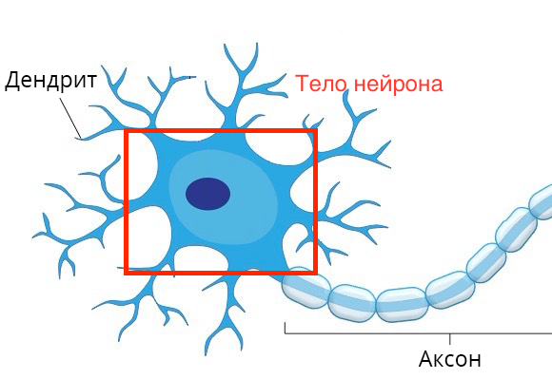

Рисунок 1Модель человеческого нейрона

Но как было упомянуто выше рисунок 1 это биологическая модель нейрона, задача состоит в том, чтобы формализовать все сказанные выше понятия через язык математики, для того, чтобы все это можно было вычислять при помощи современных ЭВМ.

На рисунке 2 представлена более формализованная с точки зрения математики модель биологического нейрона:

* X1 –это 1 сигнал

* $\overset{→}{X}=(x_{1},…x_{n})$– это Дендриты, то что нейрон получает, множество сигналов
* Тело нейрона - та часть, которая обрабатывает дендриты(входные сигналы)
* Аксон - передоет обработанные сигналы дальше

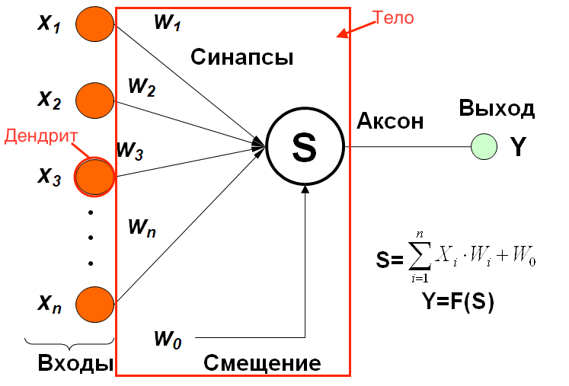

Рисунок 2Математическая модель нейрона

И наконец именно на схеме 4 представлен 1 биологический нейрон, формализованный с точки зрения математики.

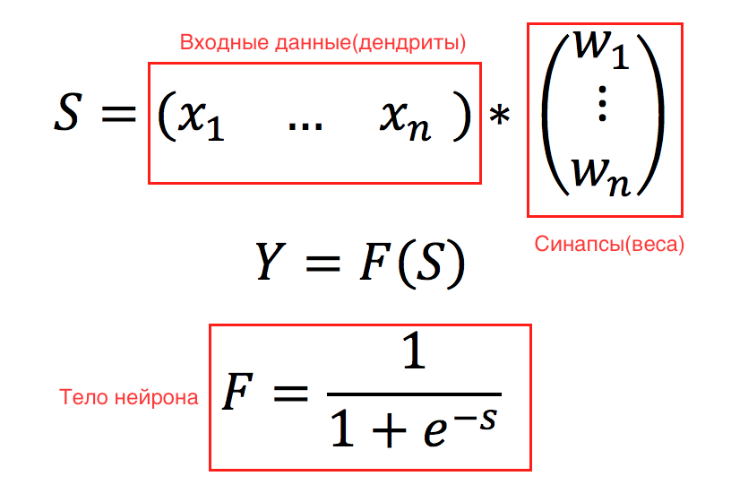

Схема 4

На самом деле многие детали при обьяснении данного материала сейчас и далее опущенны или изложенны очень не формально, например то как правильно подобрать (обучить) синапсы (веса) $\overset{→}{W}=(w_{1},…w_{n})$ не сказанно ни слова, а также многое другое, но для понимания данной работы информации которая здесь представленна непременно хватит.

Однако, человеческий мозг состоит не из одного нейрона а из совокупности взаимодействующих между собой нейронов, поэтому давайте введем понятие нейронной сети, оно лего обобщаеться из 1 нейронна.

На схеме 5 пошагово показанно как обобщить 1 нейрон до 2 нейронов, после чело до k нейронов (где k-любое натулаоьное число).

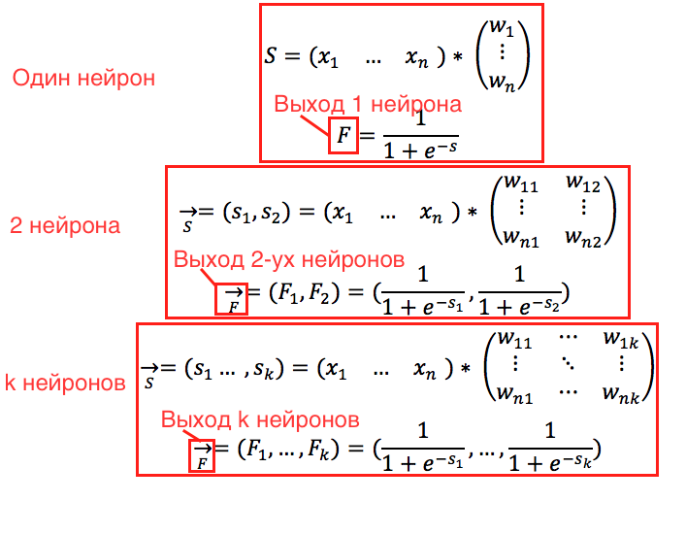

Схема 5

Для полного понимания картины осталось обьяснить, что же такое (x1,…,xn). Это собственно и есть наша картинка, а получаеться она следующим образом:

1. Представим рисунок 3(милого котенка) в виде матрицы 3х3

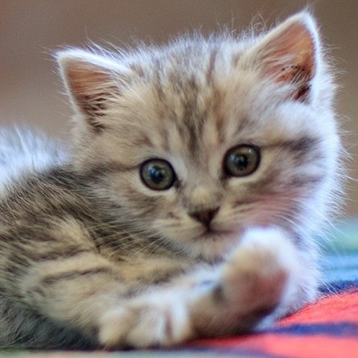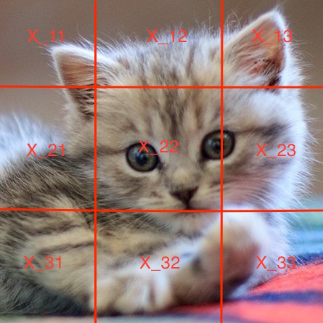

$$\left(\begin{matrix}x_{11} & x_{12} & x_{13} \\ x_{21} & x_{22} & x_{23} \\ x_{31} & x_{32} & x_{33}\end{matrix}\right)$$

Рисунок 3

1. После чело превратим нашу матрицу 3х3 в вектор 1х9
$$\left(\begin{matrix}x_{11} & x_{12} & x_{13} \\ x_{21} & x_{22} & x_{23} \\ x_{31} & x_{32} & x_{33}\end{matrix}\right)=(x_{11},x_{12}, x_{13},x_{21},x_{22},x_{23},x_{31},x_{32},x_{33})$$

2. Дальше для дальнейшего удобства перенумеруем пиксели по порядку

$$(x_{1},x_{2}, x_{3},x_{4},x_{5},x_{6},x_{7},x_{8},x_{9})$$

Именно так и выглядит преобразование 1 картинки в 1 входной вектор

На схеме 6 представлена простейшая полно связная нейронная сеть, без скрытых слоев. Для лучшего понимания пройдемся по преобразованию шаг за шагом (с лево направо):

1. Картинка преобразованная в вектор матрично умножается на k нейронов, тем самым формируя скрытое представление нашего изображения
2. После этого результат матричного умножения, вектор размерности (1х k, пропускается через нелинейное преобразование (сигмойду) F= $\frac{1}{1+e^{-<xw_{i}>}}$. Для каждого полученного значения $iϵ[1,k]$
3. И наконец последний шаг это предсказание вероятности пренадлежности к m классам.

В итоге если m =3 (3 класса) то мы получим 3 числа в диапазоне $[0,1]$, которые будут показывать к какому из 3 классов наша картинка вероятнее всего принадледит.

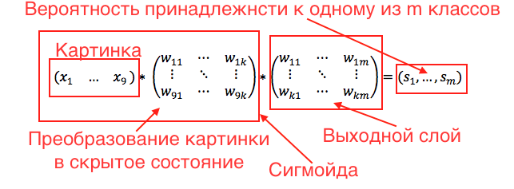

Схема 6

Тем не менее обязательно стоит обратить внимание на то, что материал, приведенный выше предназначен для общего понимания того, как нейронная сеть обрабатывает данные (в нашем случае картинку), представленная выше нейронная сеть имеет архитектуру полносвязной (fully-connected).

Однако из практических, и теоритических соображений изображения лучше обрабатывать дргой архитектурой, сверточной нейронной сетью (CNN). Обьяснение принцыпов работы данной архитектуры выходит за рамки данной работы. Однако если говорить вкратце, то при использовании CNN изображение не разворачивается из матрицы в вектор, а сохраняет свою структуру, что позволяет существенно улучшить качество моделей основанных на CNN. Именно такую архитектуру я и буду использовать при создании прототипа системы.

### **Процессы которые подверглись изменению**

Общая схема взаимодействия клиента с ритейлером осталась прежней, см схему 1, но вот процесс получения и применения карты изменился значительно.

Процесс получения карты клиентом предствален на схеме 7. Для того чтобы клиент получил карту, теперь не требуеться его участие, совсем. Вместо этого его фтографии делаються каждый раз при посещении магазина и при наборе необходимого кол-ва фото (определяеться техническим специалистом при проектировании нейросети, в ходе экспериментов) клиенту автоматически выдаеться карта лояльности.



Схема 7 Получение карты лояльности без активного участия

И наконец применения карты лояльности представленно на схеме 8. Данный процесс проходит также авсолютно автономно и не требует никаких действий со стороны клиента. Проходит он в несколько этапов:

1. На кассе делаеться фото клиента
2. Если он распознан и у него есть карта лояльности, то она используеться как в традиционном случае.



Схема 8 Применеие карты лояльности без участия клиента

## **Техническая реализация данной системы**

## **Экономическая обоснованность автоматизации**

# **Заключение**

# **список использованных источников**

# **приложения.**

**Ресурсы требуемые для создания системы 2**

Решить данную задачу на первый взгляд давольно непросто, ведь нужно не

* заключение;
* список использованных источников;
* приложения.



Рисунок 4 Общая схема (старое)



Рисунок 5Получение карты (старое)



Рисунок 6 Применеие карыты (старое)



Рисунок 7Общая схема (новое)



Рисунок 8Получение карты (новое)



Рисунок 9 Примение карты (новое)